**PRACTICA AZURE**

**1.- Crear en la nube de Azure una máquina virtual (Azure Portal).**

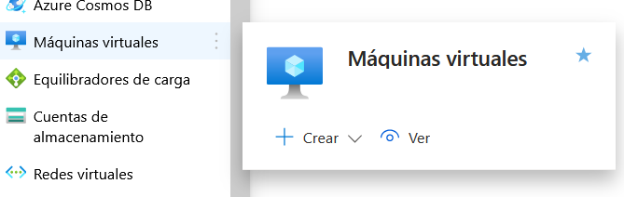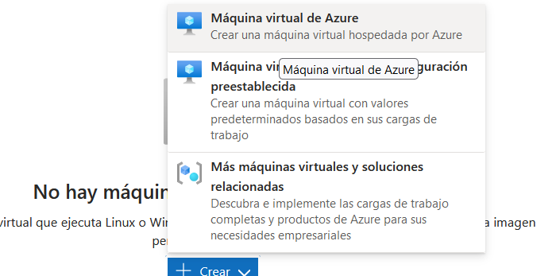

1. Creo el grupo de recursos

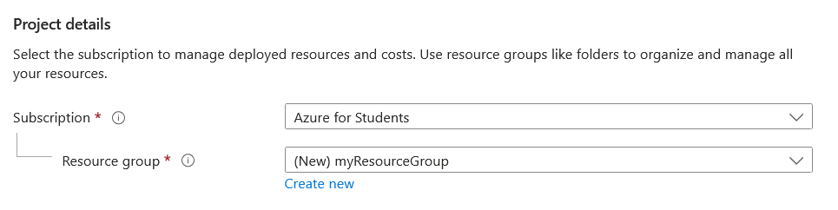

1. Configuro el nombre y la imagen, lo demás lo dejo con lo que viene predeterminado

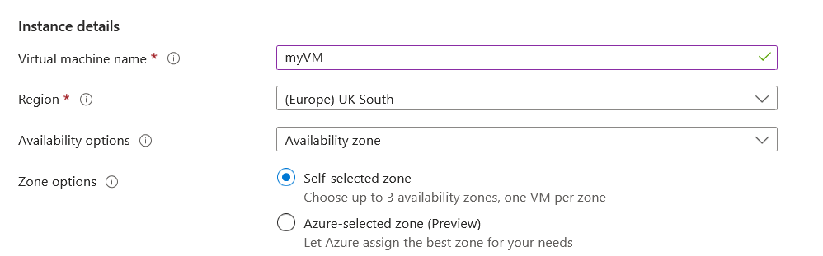

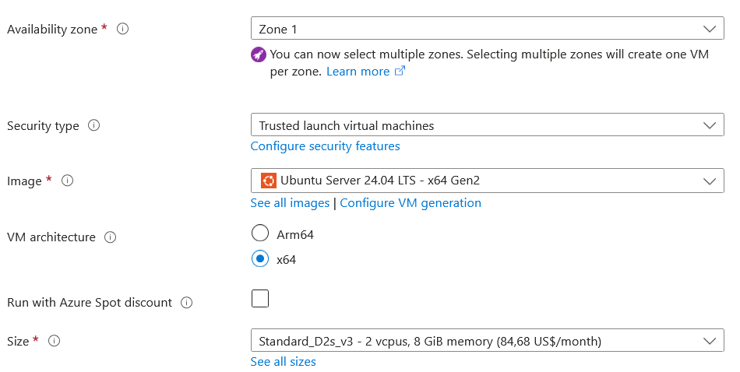

1. En cuenta de administrador selecciono SSH public key y le pongo un nombre al nombre de claves, el formato lo dejo predeterminado

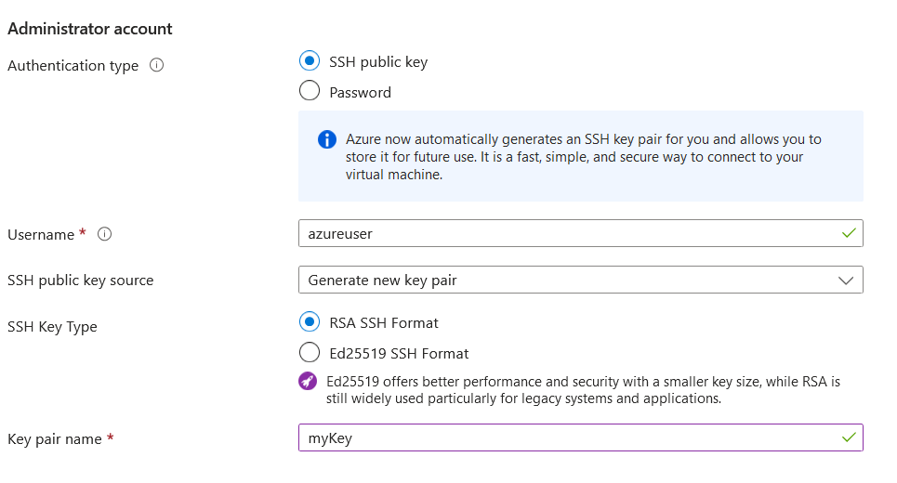

1. En las reglas de puertos de entrada, selecciono “allow selected ports” y selecciono HTTP y SSH

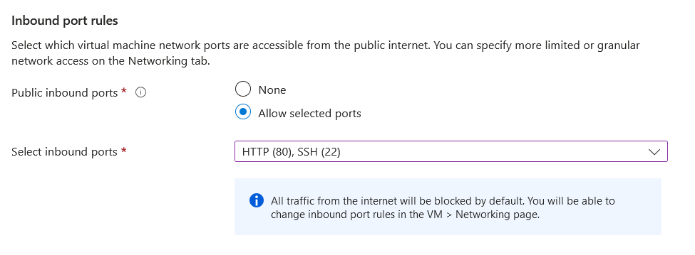

1. Selecciono Review + Create

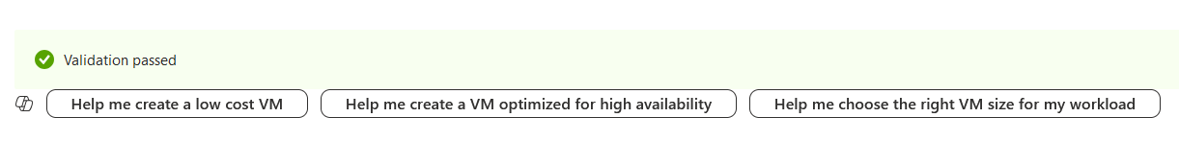

Se abre una pagina donde podemos ver todos los detalles, pulso en create

1. Aparece una ventana para generar el par de claves, selecciono la primera opción

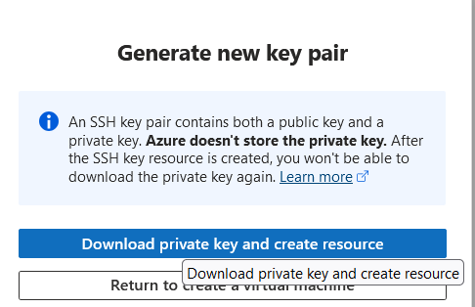

Se me descarga un archivo de extension .pem



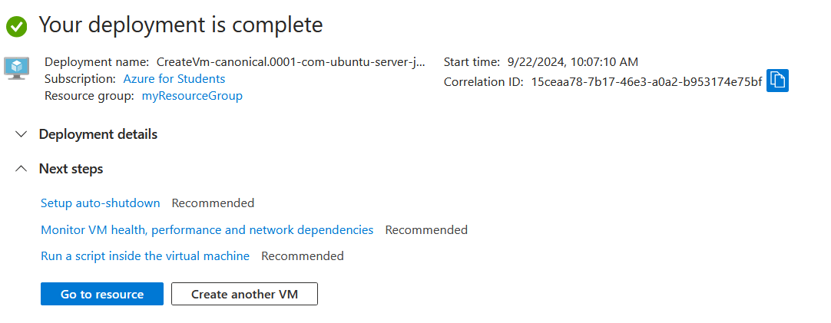

1. En “Go to resource”, en la categoría Essentials, copio la IP publica

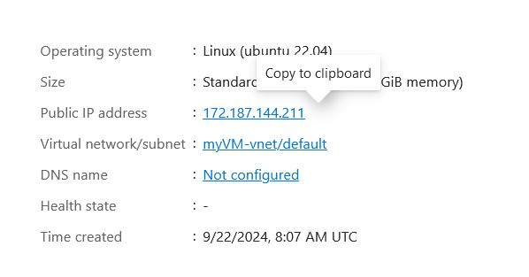

1. Me conecto por ssh con Windows PoweShell



Me sale un mensaje de advertencia, y continuo conectándome escribiendo “yes”

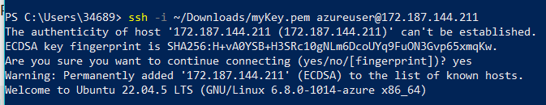

Se ha conectado a la maquina de azure

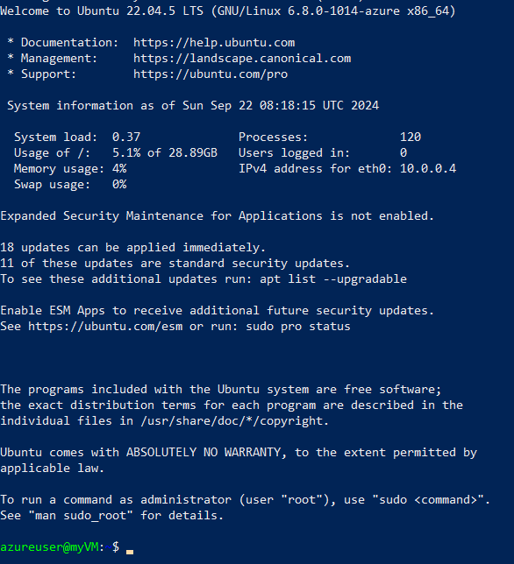

1. Instalo NGINX para probar la maquina virtual

Ejecuto sudo apt-get –y update

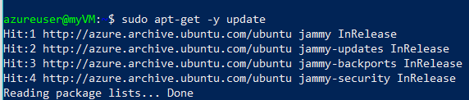

Ejecuto sudo apt-get –y install nginx

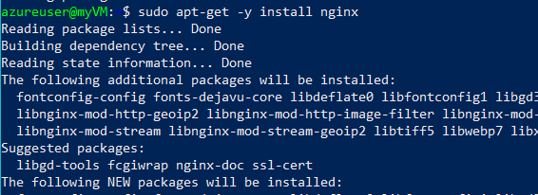

(…)

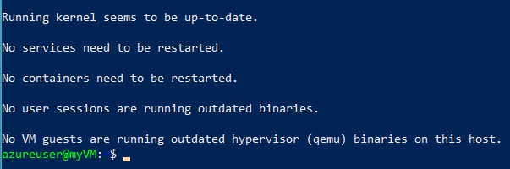

Compruebo que se ha instalado correctamente

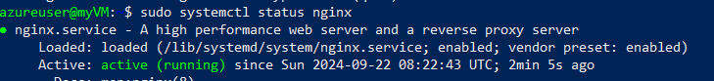

**2.- Una vez creada la máquina virtual Instalaremos**

1. **Activo el firewall y permito OpenSSH**

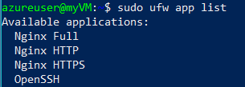

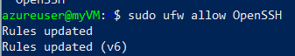



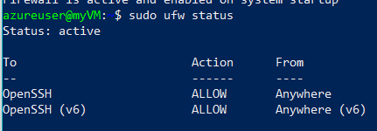

Verficico las reglas

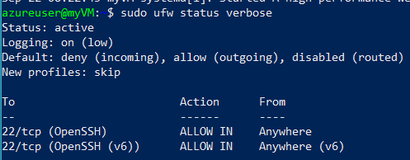

1. Ahora instalo apache

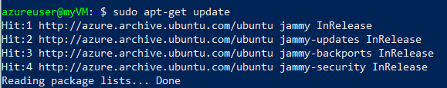

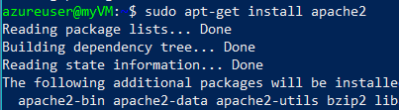

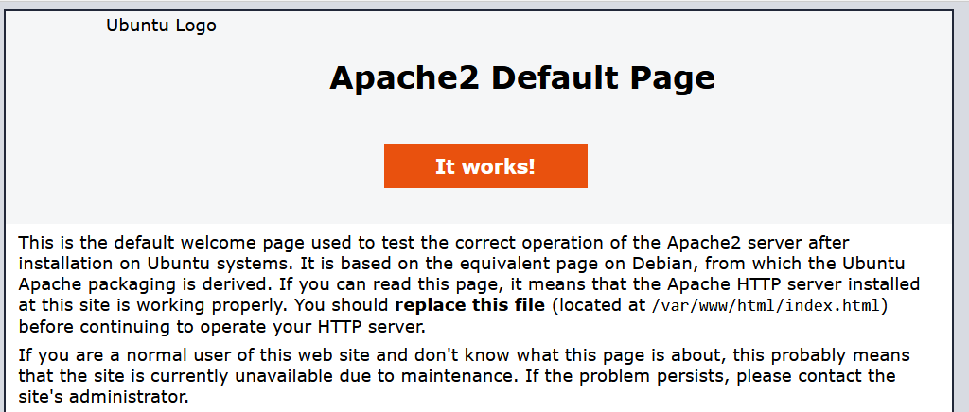

**4.- Configuraremos un host virtual**

1. Creo el directorio y compruebo que se ha creado

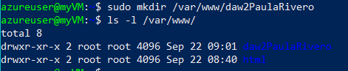

1. Configuro los permisos y compruebo



1. Creo el archivo index con el comando:

sudo nano /var/www/daw2PaulaRivero/index.html

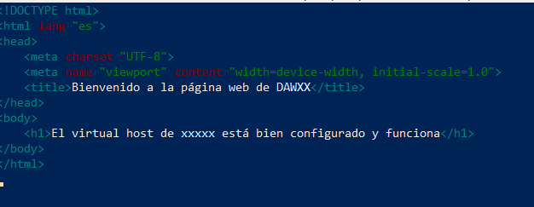

Compruebo que se ha guardado correctamente

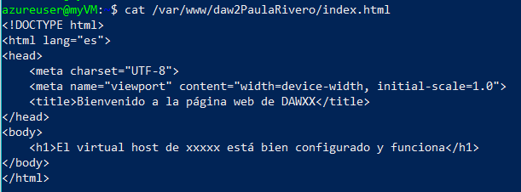

1. Habilito el sitio

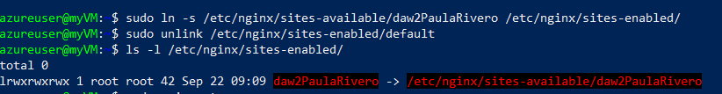

1. Al verificarlo me da error



Quiere decir que no se ha creado el archivo de configuración, asi que lo creo ejecutando sudo nano /etc/nginx/sites-available/daw2PaulaRivero

Y poniendo esta configuración

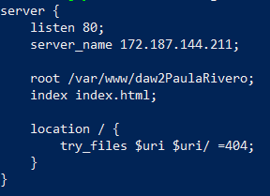

Ahora intento crear el enlace simbolico pero me pone que ya existe



Lo elimino y lo vuelvo a crear

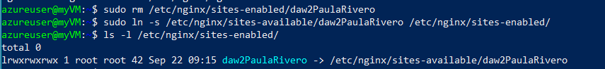

Ahora se ha creado correctamente y compruebo la configuración



Reinicio ngix

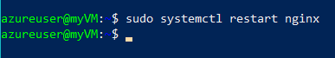

**5.- Comprobaremos desde nuestro ordenador que accedemos a la página web creada por nosotros**

1. Ahora me conecto con el navegador a la IP

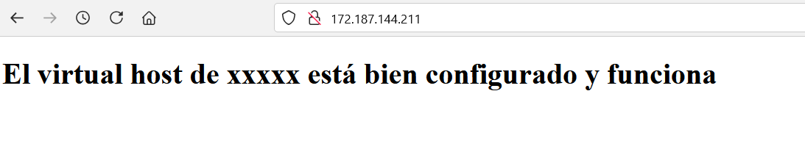

Se conecta correctamente

** Edito el archivo para que aparezca el nombre de mi archivo

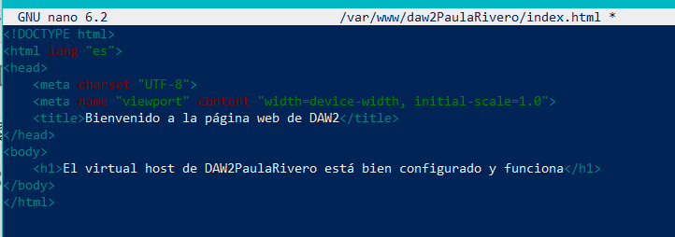

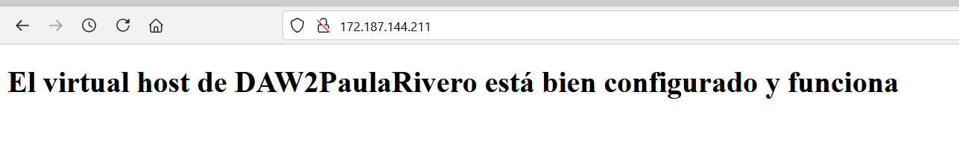

**6.- Ahora instala php en la máquina Azure**

1. Instalo PHP

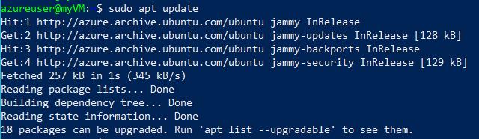

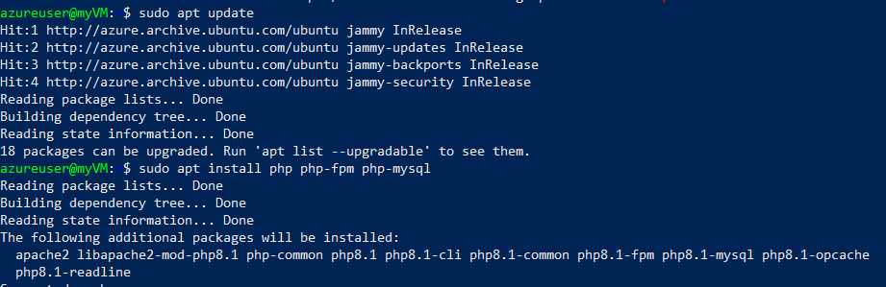

* 1. Verifico que se ha instalado

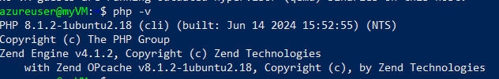

* 1. Ejecuto sudo nano /var/www/daw2PaulaRivero/info.php y escribo en el archivo

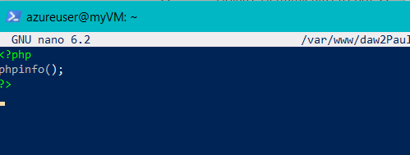

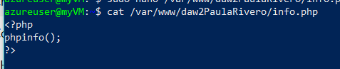

* 1. Me conecto con el navegador y me descarga un archivo php



Cambio la configuración de NGIX

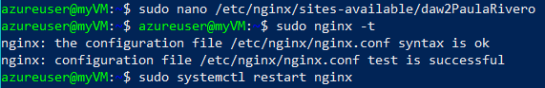

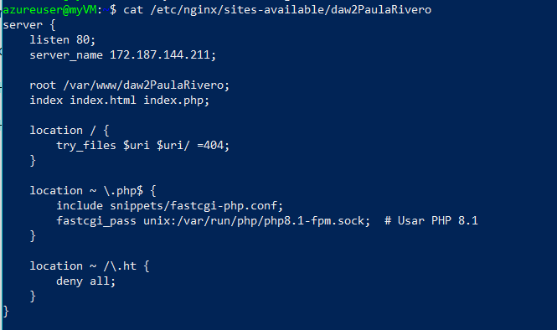

Ahora si puedo ver la pagina de información de php

